ピアサポートによる障害者の就労支援
山下 浩志（特定非営利活動法人障害者の職場参加をすすめる会 事務局長）

１．本研究の目的
特定非営利活動法人障害者の職場参加をすすめる会（以下「当会」という。）が地元Ｋ市からＫ市障害者就労支援センター（以下「「就労支援センター」」という。）の運営を受託したことに合わせて独自事業として開設したピアサポート活動の有効性を検証する。

２．本研究の方法
本研究では、「当会」が設置した「職場参加ビューロー・世一緒」（以下「世一緒」という。）における、ピアサポートによる障害者の就労支援活動の６年５ケ月の記録を基礎資料とする。この資料をもとに複数回利用した障害者１００名の特性、活動内容、支援体制、移行について分析し、「世一緒」におけるピアサポートの特質、それを生かす環境、有効性の内容について検証する。

３．研究内容
（１）ピアサポートによる就労支援の諸活動
職場参加ビューロー・「世一緒」（よいしょ）は「就労支援センター」やハローワークが入っている市産業雇用支援センターから道路を隔ててはす向かいの至近距離に位置する。
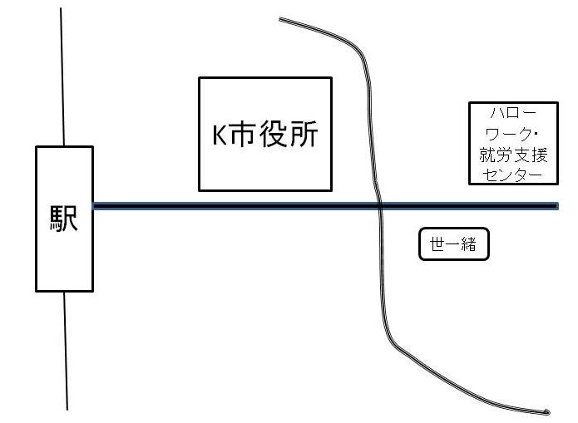
図１：就労支援センター、ハローワークとの位置関係
ピアサポートによる就労支援の利用に際しては登録は不要であり、どの活動にも参加可能である。
「世一緒」で試みているピアサポートによる就労支援の具体的な活動は下図の通りである。参加者の障害はさまざまだが、共通点として地域のつながりが乏しく、コミュニケーションが不得手である。ここでは主な４つの活動について述べる。 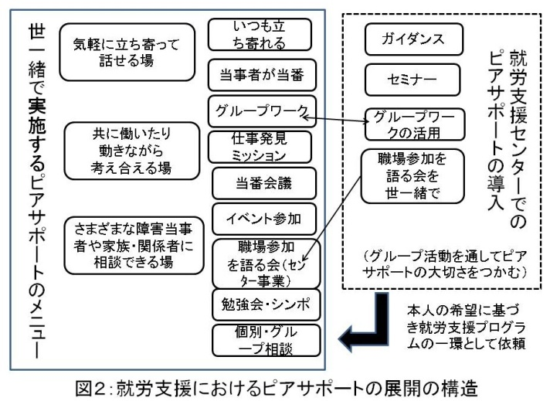
図２：ピアサポートによる就労支援活動の体系
なお、以下の４つの活動を複数回利用した障害者の数は下記の通りである。
表１：世一緒の４つの活動を複数回利用した者
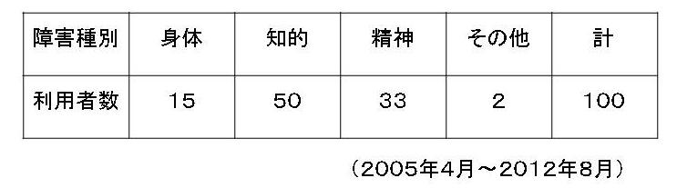
- 「世一緒」の当番
当番に参加した障害者の数は以下の通りである。
表２：世一緒の当番に参加した者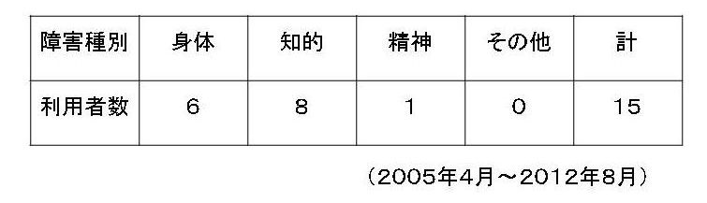
「世一緒」の財政基盤がぜい弱という事情もあり、日常管理は現在就労していない障害者がペアを組むことにより日替わりで担われている。月～金の10：00～16：00。鍵の開け閉め、電話番、清掃、来所者や見学者、来客へのお茶出しや用件聞き取り・活動説明、文書入力、印刷・製本・発送などを行う。「「世一緒」の顔」といってもよい。
２００７年度から障害者のみの当番体制を整え、２００８年度からは交通費、弁当代の実費弁済として謝金を支給し、月１回全員出席による当番会議を行っている。
②仕事発見ミッション（障害者がペアを組み事業所に飛び込み訪問）
障害者がペアを組み、商店街や産業団地等で軒並み飛び込み訪問し、短時間の職場見学や職場体験の機会の提供を打診する。飛び込み訪問には非常勤のサポーターが同行するが、外で待機し記録に徹する。
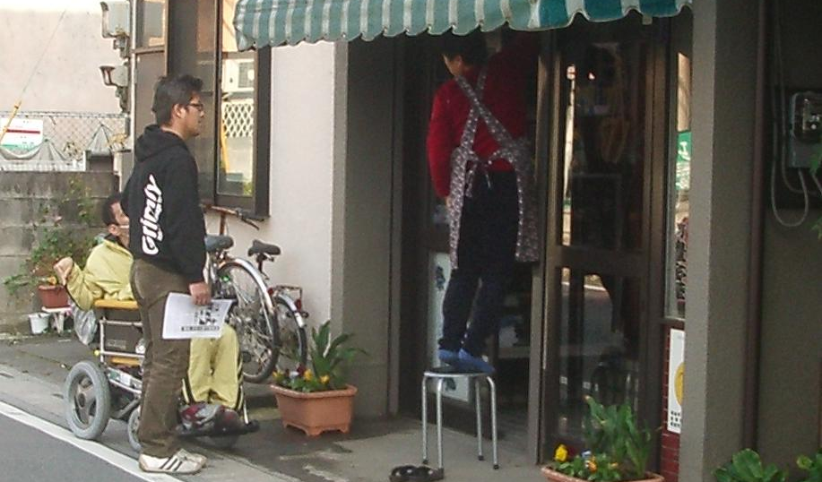
写真１：仕事発見ミッションの飛び込み訪問
好意的な応答や電話連絡があった場合には、サポーターが電話で日程や内容を調整し、数名の障害者にサポーターが付いて１時間半程度の職場見学・体験を実施する。件数は下記の通りである。
表３：飛び込み訪問件数と職場見学・体験件数 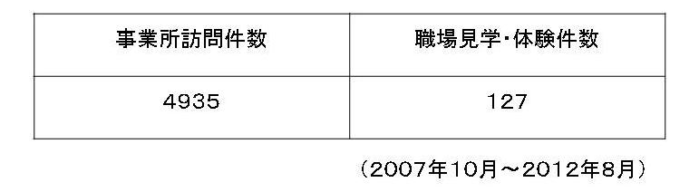
当初数回でめげると予想したが、４０件中３９件断られるにもかかわらず参加が途絶えず、結果的にロングランの活動になった。
目的がセールスでも求職でもない上に、参加者の大半がコミュニケーションが不得手なため、応対する従業員や店主が意図をはかりかね、それなりに話を聞き、まともに断ってくれることが、参加者の達成感をもたらしていると考えられる。
複数回参加した者は以下の通り４割弱である。
表４：仕事発見ミッションに複数回参加した者
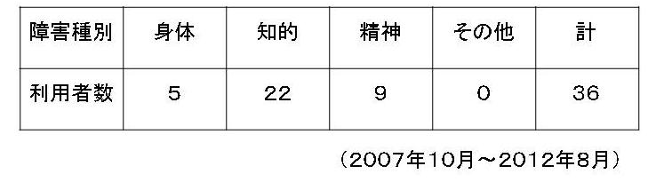
一度参加した者の多くはその後も参加し続ける場合が多い。しかし、事前説明を聞いただけで自分には無理と思ってしまう者も少なくない。
職場見学・体験は希望者４、５名にサポーター１名で約１時間半。スーパーで品出し、ファーストフードで調理、花屋でブーケ制作、料亭で会席準備など多彩である。
③グループワーク
初期には「当会」が事業主・個人からチラシのポスティングや清掃等の業務を請け負い、「世一緒」を利用する障害者たちから希望者を募り、ボランティアが同行して助言等を行いながら共同で業務を遂行し、少額の管理費を控除した残額を参加者が出来高や時間数に応じて受け取るという形で実施していた。
２００７年からは県立の公園を管理する財団法人と福祉施設の保護者会からそれぞれ年間を通した花壇管理や除草管理の業務の委託を受けることができ、「世一緒」の利用者だけでなく「就労支援センター」を通じて障害者施設や精神科デイケアの利用者が職員の支援を受けてグループで参加できるように情報提供や業務の調整を行なってきた。
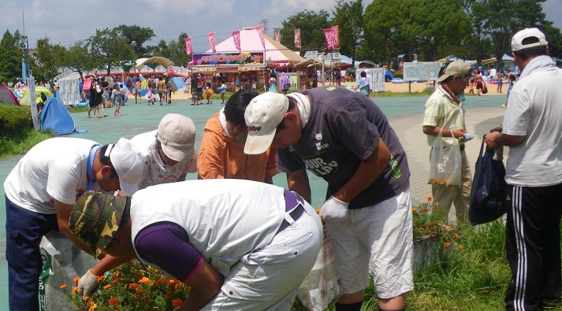
写真２：超満員のプールでの花壇整備グループワーク
したがって、２００７年以後は「世一緒」利用者だけで行うグループワークと福祉施設等の利用者等と共同で行うグループワークを実施してきた。
複数回参加した者は以下の通り５割強である。
表５：グループワークに複数回参加した者
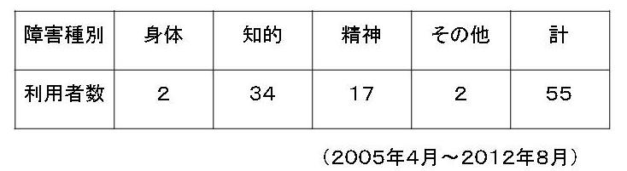
グループワークの参加者の顔ぶれは、仕事発見ミッションの場合と同様に就職や施設利用への移行などにより徐々に入れ替わって行く。
④その他の活動
毎月第３水曜日午前１０時から１２時まで「職場参加を語る会」を開いている。自己紹介を兼ねて近況を語り合う場であり、企業就労中の者の参加も比較的多い。スーパーなどで水曜定休だったり、予めシフトに休みを組み込んで参加する者もいる。精神病院のデイケアからも利用メンバーと職員がよく参加する。「就労支援センター」から「世一緒」を紹介された者のガイダンスの場にもなる。
不定形な活動として、立ち寄り場、居場所としての機能がある。前述したように市のメインストリートにあるため関係機関に出かけたついでとか会社の帰りに立ち寄る者も少なくない。
当番、仕事発見ミッション、グループワークには参加せず、その他の活動にだけ複数回以上参加した者は以下の通り３割余である。
表６：「その他の活動」だけ参加した者
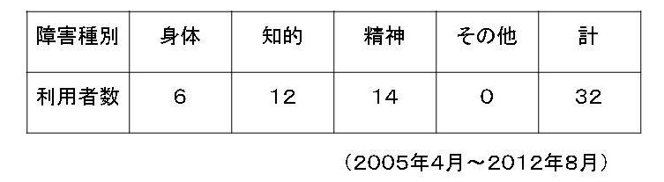

（２）ピアサポートの利用者、支援体制、移行
①ピアサポートに来る者、来なくなる者
利用者の中には仕事はできるが社会経験が乏しく人間関係でつまずきやすい者、これまでひきこもっていて初めて社会に出ようとする入口で「就労支援センター」に来所した者なども少なくない。
「世一緒」を見学した者の約６０％がその後先に述べたピアサポートによる就労支援の諸活動に複数回以上参加している。コミュニケーションが不得手だからこそ、外へ出て共に動きながら伝え合ってゆく楽しさを感じとりやすい。
しかし、マンツーマンやクローズなグループによるピアカウンセリングを望む者やグループワークでしっかり稼げると思って来た者は来なくなる。「世一緒」では利用者の障害の状況を限定してはいないが、結果として実際の活動にふれることによりふるいにかけられてくる。
- ボランティアと非常勤による支援体制
基本はボランティアで、障害者の親である主婦や関係機関ＯＢなどが可能な範囲で日替わり当番体制のつなぎ役を果たしたり、「当会」全体の活動や「就労支援センター」との関係調整をしている。
ほかには、仕事発見ミッションのある月曜と水曜に非常勤で雇用されたサポーターが飛び込み訪問の記録や職場との調整を行なったり、利用者の中からミーティング等のファシリテーターを非常勤として雇用している。
このように常勤職員がいないため外部からの連絡に迅速に対応できないことも多い。利用者宅に電話連絡した当番の言葉が要領を得ないということで、電話口に出た家族から叱り飛ばされた当番もいた。ただ、親や教員や職員ではない普通の相手だからこそ、素直に受け止められるともいえる。
- 利用者の多様な来歴と活動を経ての移行先
・就労経験と活動参加後の就労
「世一緒」に来る前の就労経験があった者の数は下記の通り約６割である。
表７：世一緒に来る前に就労経験があった者
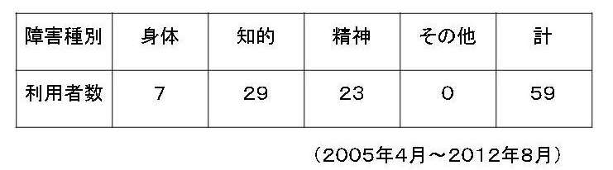
「世一緒」のピアサポート活動に参加したのち就労した者の数は下記の通り４割弱である。
表８：世一緒に来た後に就労した者
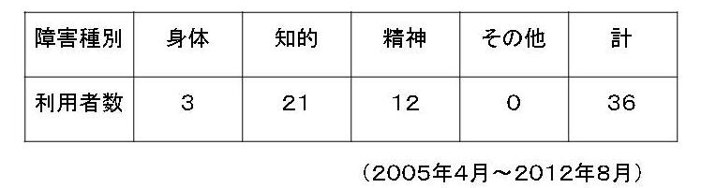
会社帰りや休日にふらりと「世一緒」の活動に立ち寄ったり、離職後また「世一緒」の活動に復帰する。悩みながら働き続けたり、離職後も暮らし続ける者も少なくない。
・福祉施設等の利用経験と活動参加後の福祉利用
福祉施設や精神科デイケアを利用していて世一緒の活動に参加した者の数は２割弱である。
表９：世一緒に来る前に福祉施設等を利用していた者 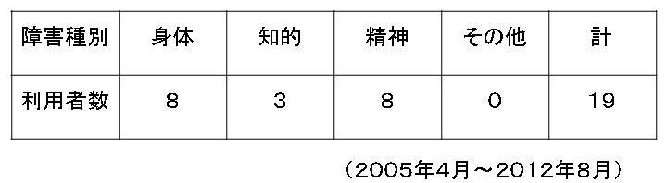 ピアサポートによる就労支援を通して、就労よりも社会参加や人とのつながりや生活リズムを優先し、就労はその次の段階で検討しようと福祉施設や精神科デイケアの利用に移行した者もいる。それらの者の数は下記の通りである。

表１０：世一緒の利用後福祉施設等利用者となった者
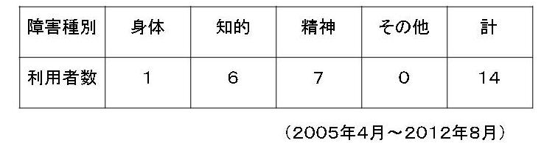

４．考察
６年５ヶ月のピアサポート活動は必ずしも体系的とはいえないものだが、その記録を分析すると、就労支援において一定の効果をあげていることが確認できた。
（１）「世一緒」におけるピアサポートの特質
常勤職員がいない「世一緒」におけるピアサポートの特質は、周りの人々と一緒に行動しながら伝え合うことを主眼にしたサポートである。
つまり地域や職場に向かい合い、出かけて行きながら、互いにピアとなって行くことをめざしている。ピアサポートの先行事例^{注）}である精神障害者分野でのピアカウンセリングを柱とした当事者主権という言葉にふさわしいサポートのありかたとも異なることを強調しておく。

（２）「就労支援センター」利用者に対するピアサポート
「就労支援センター」の利用者が「世一緒」のピアサポートを利用する場合は、「就労支援センター」や同ビルに同居している「Ｋハローワーク」の支援と連動するので、就労支援上で効果が大である。前述したように地の利（ハローワーク、「就労支援センター」、「世一緒」が近接している）を活かすことができている。「就労支援センター」でも利用者同士のつどい（たとえば「働く仲間のつどい」、セミナー、ガイダンスなど）や情報交換の場を恒常的に展開している。しかし、すぐに就職準備に移るのが困難な者もいて、そういう場合は「世一緒」のピアサポートを体験してもらっている。「世一緒」の活動はゆるやかでハードルが低いので、「就労支援センター」の支援前のプログラムとして効果的である。

（３）ピアサポートによる就労支援の有効性
「世一緒」利用者によるピアサポート研究会では、利用者たちの多くが「就労支援センター」に関して、①強い味方 ②常識を備えた大人 ③就労の道具 というイメージを抱いていることが浮き彫りになった。また、その半面では 利用者たちが ①弱者 ②子ども ③自分の目的があいまいだと他人に相談できない といった自己イメージを抱いていることも見えてきた。このことは「就労支援センター」の存在意義と同時に、支援―被支援関係が内包する矛盾をも示している。
多様な来歴を有する利用者が、地域・職場におずおずと出てゆき、周りと一緒に動きながら伝え合うことにより、支援―被支援関係を相対化する契機が生まれる。特に３（２）で示したように就労準備から就労後の生活、福祉施設等の利用まで、さまざまな人々の経験にふれ視野を広げながら手探りする機会となる。コミュニケーションが不得手な人々にとって、きわめて有効であると考える。

５．まとめ
「当会」におけるピアサポートによる障害者就労支援の諸活動を分析し、参加者１００名の障害別内訳やピアサポートの内容に関し検証した。障害の種別をこえて、コミュニケーションの不得手な者、就労というより社会参加を探っている者、職場での悩みを他者に伝えられない者、就労の土台となる生活上の困難を抱えている者などが、「就労支援センター」の紹介を経て自ら選択して参加している。ピアカウンセリングのような言葉を通したサポートでなく、地域・職場の人々を巻き込んで共に動きながら伝え合うサポートが特徴である。
本研究を通し、「当会」のように就労支援機関等との密接な連携の下にピアサポートを行なうことにより、多様な働き方や生き方を本人が自らつかみとってゆける可能性が示唆された。

【参考文献】
注）廣江仁：精神障害者の一般就労支援-授産モデルからエンパワーメントモデルを、「精神障害とリハビリテーション第７巻第２号」、p.159-163,金剛出版（2003）
【連絡先】
山下浩志 世一緒（よいしょ）Tel/Fax:048-964-1819
e-mail:shokuba@deluxe.ocn.ne.jp

